Partiële herziening van Peilbesluit Alblasserwaard Waterschap Rivierenland, ten behoeve van de peilwijziging op het Achterwaterschap
Registratie nr.: 2022109234

Het algemeen bestuur van Waterschap Rivierenland;

Gelezen het voorstel van het college van dijkgraaf en heemraden d.d. 23 augustus 2022;

gelet op de desbetreffende bepalingen van de Waterschapswet en het algemeen reglement voor Waterschap Rivierenland;

Besluit:

Vast te stellen de wijziging van het Peilbesluit Alblasserwaard.

Artikel I
Het Peilbesluit Alblasserwaard wordt als volgt gewijzigd:

Peilgrenswijziging voor de watergang Achterwaterschap. Het Achterwaterschap is nu onderdeel van de Lage Boezem van de Overwaard (peilgebied OVW200) en wordt onderdeel van de Lage Boezem van de Nederwaard (peilgebied NDW100). Hierdoor zal het boezempeil van het Achterwaterschap met 15 cm verlaagd worden (bijlage 1 en 2A).

De tabel van het peilbesluit Alblasserwaard wordt voor het Achterwaterschap gewijzigd in de volgende te handhaven waterpeilen:

Watergang | Huidig Peilgebied (nummer/code) | Voorstel peilgebied  (nummer/code) | Boezempeil  m NAP | Maximaal peil  m NAP | Minimaal peil  m NAP
Achterwaterschap | OVW200 / Lage Boezem van de Overwaard | NDW100 / Lage Boezem van de Nederwaard | -0,90 | -0,80 | -1,20

Artikel II
De in dit besluit vermelde waterpeilen worden gefaseerd ingevoerd, indien alle daarvoor noodzakelijke maatregelen in het peilgebied zijn getroffen.
De toelichting behorend bij dit besluit ‘Toelichting ontwerp peilbesluit Achterwaterschap’, (bijlage 2A) bevat de motivering en geeft de gronden aan waarop dit besluit berust.
Dit besluit treedt in werking met ingang van de eerste dag na bekendmaking in het Waterschapsblad. Bijlage 2A t/m 2J, bestaande uit de toelichting en alle bijbehorende bijlagen bij de toelichting, worden bekend gemaakt via https://www.waterschaprivierenland.nl/peilbesluiten conform artikel 7 lid 2 van de Bekendmakingswet.
Dit besluit kan worden aangehaald als: Besluit tot wijziging van het Peilbesluit Alblasserwaard voor het Achterwaterschap.

aldus besloten in de vergadering d.d. 7 oktober 2022
het algemeen bestuur voornoemd,

de secretaris-directeur, de dijkgraaf,

ir. Z.C. Vonk Prof. dr. C. Verdaas

Bijlagen:
Kaart peilvoorstel Achterwaterschap
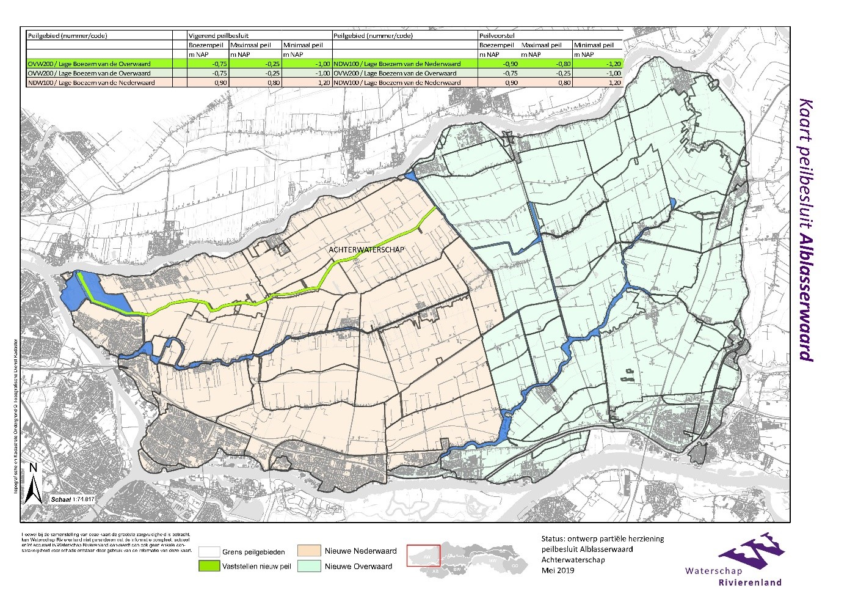
Toelichting peilbesluit Achterwaterschap, incl. bijbehorende bijlagen, te weten:
Voortoets Wet Natuurbescherming, Watersysteem A5H
Geohydrologische effecten peilverlaging in het Achterwaterschap
Samenvatting resultaten gevoeligheidsanalyse voor het grondwater in de kades
Effecten Gebouwen en infrastructuur
Advies compenserende maatregelen peilverlaging molens Overwaard
Aanvullend advies compenserende maatregelen peilverlaging molens Overwaard
Notitie Ecologische effecten peilverlaging Achterwaterschap
Eindrapport Ecohydrologische studie effecten peilverlaging Achterwaterschap
Effect peilbeheer HBO op rietontwikkeling
Terinzagelegging en beroep
Op de ontwerp-partiële herziening zijn in totaal twee zienswijzen ingediend. In beide zienswijzen wordt gevraagd de voorgestelde peilverhoging niet door te voeren, vanwege het nadelige effect op de molens van Kinderdijk. In de zienswijzen worden de volgende verzoeken gedaan met betrekking tot de peilen:
- Verzoek om te onderzoeken in hoeverre de peilen van de Nederwaard en het Achterwaterschap gemiddeld kunnen worden, zodat het peil van het Achterwaterschap minder hoeft te dalen.
- Verzoek om een proefperiode in te stellen in het najaar om het nieuwe peil te ‘ervaren’.
Het verhogen van de peilen van de Nederwaard resulteert in een forse toename van de kadeopgave van de Nederwaard en is daarmee geen alternatief voor het verlagen van het peil van de Hoge Boezen van de Overwaard. Een proefperiode met de nieuwe peilen is zeer lastig te organiseren en heeft een lange doorlooptijd. Daarnaast wordt verwacht dat een proefperiode geen andere inzichten oplevert, aangezien de voorgestelde aanpassingen aan de molens bij molen nummer 8 al zijn uitgevoerd.

Het algemeen bestuur van Waterschap Rivierenland heeft de partiële herziening van het peilbesluit vastgesteld, zonder wijzigingen ten opzichte van het ontwerp-peilbesluit.

Instellen van peilen
Het vastgestelde peilbesluit treedt in werking met ingang van de eerste dag na bekendmaking in het Waterschapsblad.

Het instellen van de nieuwe peilen vindt plaats nadat de hiervoor benodigde uitvoeringswerkzaamheden zijn afgerond. Het waterschap heeft vervolgens de taak om de peilen zo goed mogelijk te handhaven.

Het peilbesluit zal geldig zijn tot de volgende herziening van het peilbesluit naar verwachting in 2023.

Peilbesluit met bijlagen ter inzage
Het peilbesluit met bijbehorende documenten ligt van dinsdag 25 oktober 2022 tot en met maandag 5 december 2022 tijdens kantooruren voor iedereen ter inzage in het kantoor van Waterschap Rivierenland, De Blomboogerd 1 in Tiel.

De bijlagen van het peilbesluit zijn als bijlage bij dit Waterschapsblad opgenomen. In de toelichting bij het peilbesluit is te lezen op welke manier het waterschap de vastgestelde peilen heeft bepaald.

Beroep
Tegen dit peilbesluit kan gedurende zes weken na de dag van bekendmaking beroep worden ingesteld bij de rechtbank Gelderland, Team Bestuursrecht, postbus 9030, 6800 EM Arnhem. Degenen die beroep in kunnen stellen, zijn:
- belanghebbenden die een zienswijze tegen het ontwerpbesluit naar voren hebben gebracht;
- belanghebbenden die redelijkerwijs niet verweten kunnen worden tegen het ontwerpbesluit geen zienswijze naar voren te hebben gebracht.

Het behandelen van het beroep brengt kosten met zich mee (griffierecht). Het beroepschrift moet ondertekend zijn en ten minste bevatten: naam en adres, datum, een omschrijving van het besluit waartegen het beroep is gericht, en de gronden van het beroep. U kunt ook digitaal beroep instellen bij de rechtbank Gelderland via https://loket.rechtspraak.nl/bestuursrecht Daarvoor moet u beschikken over een elektronische handtekening (DigiD). Kijk op de genoemde site voor de precieze voorwaarden.

Voorlopige voorziening
Ondanks een eventueel beroep treedt het besluit in werking. Om dit te verhinderen kan, indien beroep is ingesteld, ook een verzoek tot het treffen van een voorlopige voorziening worden gedaan bij de Voorzieningenrechter van de rechtbank Gelderland, Team Bestuursrecht, postbus 9030, 6800 EM Arnhem.

U kunt ook digitaal een voorlopige voorziening aanvragen bij de rechtbank Gelderland via https://loket.rechtspraak.nl/bestuursrecht Daarvoor moet u beschikken over een elektronische handtekening (DigiD). Kijk op de genoemde site voor de precieze voorwaarden.
Ook de behandeling van dit verzoek brengt kosten met zich mee (griffierecht).

Meer informatie
Wilt u meer weten over de partiële herziening van het peilbesluit? U kunt terecht op de website van het waterschap: https://waterschaprivierenland.nl in de rubriek peilbesluiten.

U kunt ook contact opnemen met Allard Koopal, e-mail a.koopal@wsrl.nl of telefoon 0344 – 64 93 59 of Judith van Tol, e mail j.van.tol@wsrl.nl of telefoonnummer 0344 – 64 94 80.

